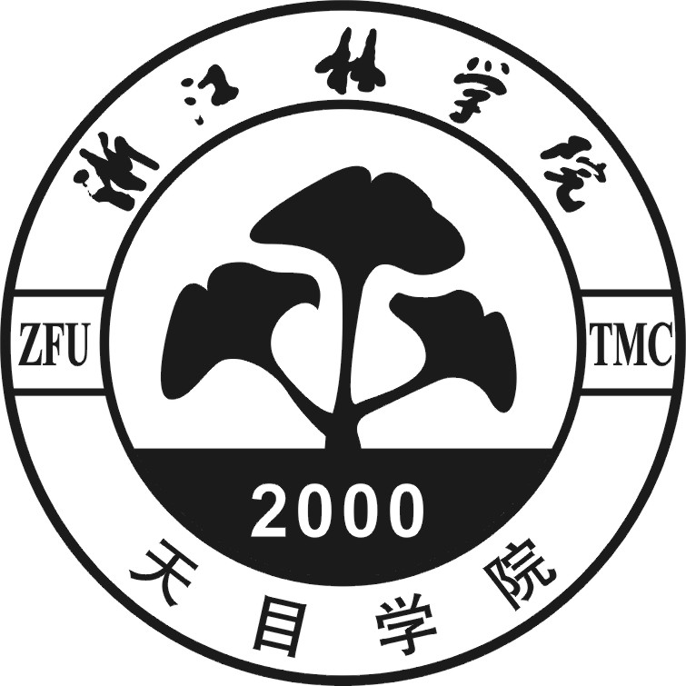

天目学院

教 案

200 ～200 学年第 学期

课 程 名 称
开课系（部、中心）
学科(教研室)
授 课 班 级
授 课 教 师
职 称/学位

浙江林学院天目学院教务部编制
课程基本情况
课程编号 |  | 课程名称
开课单位 | 系（部、中心） 学科/教研室/实验室
课程学分 |  | 考核方式 | 考试( ) 考查( )  其他方式( )：
课程类别¹
学时数 | (其中理论学时： 实验/实习/实训学时： 上机学时： )
授课方式 | 双语授课( ) 多媒体授课( ) 普通授课( )
使用教材 | 统编教材( ) 自编教材或讲义( )
 | 书名 |  | 作者 | 出版社 | 出版时间
教材
教学参考用书

1. 课程类别：公共基础课、专业基础课、专业必修课、专业选修课、集中实践环节、实验课、公共选修课
2. 选择项请在括号内打“√”。

浙 江 林 学 院 天 目 学 院 教 案（单页格式）
周次 |  | 第 周 第 次课
章节名称
授课方式  （请打√） |  | 理论课( ) 讨论课( ) 实验课( )  习题课( ) 其他( ) | 课时  安排
教学目的
教学要求
教学重点
教学难点
教 学 基 本 内 容 |  |  | 方法及手段
作业或思考题
课后小结
填表说明：1. 教学目的与要求按掌握、熟悉、了解三个层次填写。
2. 教学方法：启发、讨论、研究、案例等。
3. 教学手段通常指采用哪些教学仪器设备，如：多媒体、模型、实物、挂图、音像等。
浙 江 林 学 院 天 目 学 院 教 案（双页格式）
周次 | 第 周 第 次课
章节名称
授课方式  （请打√） | 理论课( ) 讨论课( ) 实验课( )  习题课( ) 其他( ) | 课时  安排
教学目的
教学要求
教学重点
教学难点
教 学 基 本 内 容 |  | 方法及手段
填表说明：1. 教学目的与要求按掌握、熟悉、了解三个层次填写。
2. 教学方法：启发、讨论、研究、案例等。
3. 教学手段通常指采用哪些教学仪器设备，如：多媒体、模型、实物、挂图、音像等。
教 学 基 本 内 容 |  | 方法及手段
（续上页）

作业或思考题
课后小结

浙 江 林 学 院 天 目 学 院 教 案（三页格式）
周次 | 第 周 第 次课
章节名称
授课方式  （请打√） | 理论课( ) 讨论课( ) 实验课( )  习题课( ) 其他( ) | 课时  安排
教学目的
教学要求
教学重点
教学难点
教 学 基 本 内 容 |  | 方法及手段
填表说明：1. 教学目的与要求按掌握、熟悉、了解三个层次填写。
2. 教学方法：启发、讨论、研究、案例等。
3. 教学手段通常指采用哪些教学仪器设备，如：多媒体、模型、实物、挂图、音像等。

教 学 基 本 内 容 | 方法及手段
（续上页）

教 学 基 本 内 容 |  | 方法及手段
（续上页）

作业或思考题
课后小结

